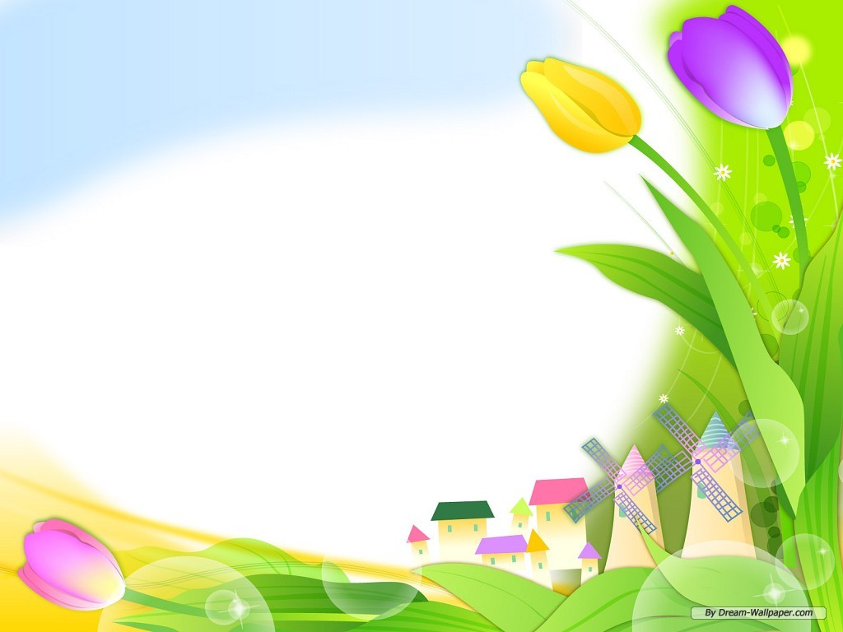
УПРАВЛЕНИЕ ОБРАЗОВАНИЯ АДМИНИСТРАЦИИ ГОРОДА ЕКАТЕРИНБУРГА
ОТДЕЛ ОБРАЗОВАНИЯ ЧКАЛОВСКОГО РАЙОНА
Муниципальное автономное дошкольное образовательное учреждение детский сад №16
(МАДОУ детский сад №16)
620023 г.Екатеринбург, ул. Рощинская, 25 тел.(343) 289 – 25 – 20
ИНН 6674368867 КПП 667901001

Весенние игры для детей

Воспитатель
МАДОУ №16
Давыдова Наталья Сергеевна

Весенние игры для детей
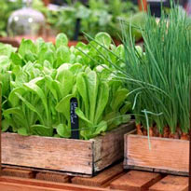
Огород на окне
В марте - апреле вместе с малышом посейте в ящики с землей семена укропа, петрушки, салата и установите их на подоконнике. Семена довольно быстро прорастут, и у вас дома будет ранняя зелень к столу и просто для красоты.
Старайтесь, чтобы ребенок был активным участником всей процедуры посадки и ухода за всходами: пусть рыхлит землю, закапывает семена, поливает, а потом угощает зеленью всех членов семьи.
Растим фасоль
Прорастите в блюдце с водой несколько фасолин. Попросите ребенка набрать ведерко земли и посадите вместе с ним фасоль в эту землю. Когда она вырастет, то станет красивым растением в детском огородике на окне. Следите, чтобы ребенок не забывал поливать свои посадки. Возможно, вас ждет урожай домашней фасоли.
Твое дерево
Вырастить деревце - что может быть полезнее и приятнее!
Хорошо бы посадить с малышом дерево на даче или во дворе. Можно для этого взять маленький саженец, но еще лучше - найти ранней весной на земле каштан или желудь. Вначале его следует посадить дома в горшок с землей. Пусть это сделает сам ребенок.
Когда появится росток, пересадите его в грунт. Огородите маленькое растеньице палочками, чтобы кто-нибудь случайно не наступил на него. Научите ребенка поливать дерево, если земля недостаточно влажная, рыхлить. И вместе с малышом наблюдайте за его ростом. Сфотографируйте ребенка рядом с деревцем. На следующий год дерево станет заметно больше.
Малыш будет с радостью и гордостью наблюдать, как лопаются почки и появляются новые зеленые побеги.

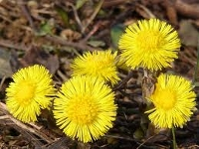
Знакомые растения
Хорошо бы с раннего детства научить ребенка распознавать наиболее распространенные растения. Начните с самых простых. Это мать-и-мачеха, одуванчик, подорожник, крапива.
Ранней весной - еще снег вокруг лежит - появляются на проталинах первые желтые цветочки мать-и-мачехи. Покажите ребенку этот цветок поближе, пусть он внимательно рассмотрит его и запомнит. Обратите внимание на стебель.
Примерно через месяц появляются другие желтые цветы - более высокие, крупные и стебель у них совсем не похож на стебель мать-и-мачехи. Это одуванчик. Объясните ребенку, в чем разница между этими цветками. У одуванчика к тому же красивые резные листья.
Сорвите лист и дома обведите его на бумаге по контуру. А малыш раскрасит его зеленым фломастером и дорисует желтые цветы на высоком стебле. То же самое проделайте с листьями подорожника, крапивы, мать-и-мачехи (когда они появятся). Теперь, отправляясь на прогулку, просите малыша находить и называть растения, с которыми он уже познакомился. Делайте это постоянно, не спеша.
Подсолнух на балконе
Вместе с малышом посадите на балконе в цветочном горшке или в ящике сырые семечки подсолнуха. Скоро появятся первые ростки, а там вырастут и красавцы подсолнухи. Пожалуй, это самое большое из растений, которые можно вырастить на балконе. Малыш наверняка удивится, что подсолнухи так быстро выросли и стали даже выше него.
А вот и распустились большие желтые цветы, похожие на солнышко. Теперь можно наблюдать, как подсолнух поворачивает свою головку к солнцу. Вот откуда его название! Наконец созрели черные семечки (если, конечно, лето стояло теплое и солнечное). Пора собирать урожай и решать, что с ним делать: пожарить и съесть или оставить на зиму, чтобы подкармливать птиц. Выбор за малышом.
В огороде
Если у вас есть дача (огород), и вы каждый год сажаете зелень/овощи, то обязательно привлеките ребенка к этому процессу. Пусть он помогает вам делать грядки, высеивать семена, поливать, пропалывать растения и, конечно, собирать урожай. Интересно малышу будет заранее вместе с вами сделать таблички для грядок, чтобы помнить, где что посажено.
Не забудьте, когда урожай созреет, часть семян оставить на следующий год.
Рекомендуем вам посадить с ребенком следующие растения:
1. Календулу - имеет яркую окраску, и ее легко выращивать.
2. Подсолнух ("спутник солнца") - ребенку будет интересно наблюдать, как шляпка подсолнуха поворачивается за солнцем в течение светового дня. Этот факт имеет научное обоснование. В стебле подсолнуха есть фитогормон – ауксин, отвечающий за рост стебля. Та часть стебля, которая не получает достаточно света, накапливает в себе ауксин, побочным эффектом является движение подсолнуха за солнцем. Такое движение растения за солнцем называется гелиотропным свойством. Длина стебля подсолнуха максимально достигает двух метров. Когда рост подсолнуха завершается, то шляпка больше не движется за солнцем и остается повернутой на восток все время.
Это растение идеально подойдет для того, что "вырастить" детский домик (штаб). Наметьте контуры будущего домика, и посадите по границе семена подсолнуха (не забудьте оставить отверстие для двери). Когда растение вырастет, ребенку будет интересно играть в "домике из подсолнухов".
3. Мяту - ребенку понравится приятный аромат этого растения.
4. Физалис декоративный - ярко-оранжевые фонарики не оставят равнодушными малыша.
5. Луковичные цветы (гладиолусы, георгины, тюльпаны, нарциссы и т.д.) - их посадка под силу даже малышу, т.к. маленьким пальчикам легче иметь дело с крупными луковицами, чем с мелкими семенами.
Помощь птицам в постройке гнезда
Весной птицы строят гнезда. Материал, употребляемый птицами для постройки гнезда, крайне разнообразен. В качестве строительного материала они используют стебли и листья трав, различные корни, ветки, сучья и листья деревьев и кустарников, водоросли, мох, лишайники, кусочки коры, растительный пух, волокна растений и коконов насекомых, паутину, шерсть, волосы, бумагу, вату, тряпки, свою слюну, землю, глину и т. д.
Вы с ребенком можете помочь птицам, снабдив их дополнительными материалами для постройки жилища. Сложите в сетку из-под лука кусочки ваты, собачьей шерсти, соломы, пушистых ниток, перьев и т.п. (избегайте синтетических и острых материалов). Проделайте в сетке несколько дырок и подвесьте рядом с кормушкой. Теперь вы можете наблюдать, какие птицы посещают вашу "сокровищницу" и какой строительный материал пользуется у них популярностью.
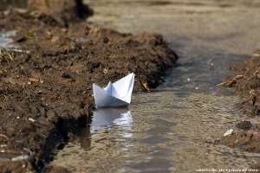
Капитан дальнего плавания
Одна из самых весенних игр - мастерить и пускать кораблики в ручейках. О кораблике надо позаботиться заранее, еще дома. Сделать его можно из обычной бумаги, пенопласта, скорлупы грецкого ореха. Конечно, можно воспользоваться покупной игрушкой, но гораздо интересней смастерить его вместе с ребенком самим.
Найдя на улице ручеек, сначала расчистите его вместе с ребенком лопаткой, уберите лишний снег, ветки. Теперь можно пускать кораблики. Можно устроить соревнование - чей кораблик дальше проплывет и не перевернется (не застрянет где-нибудь). Можно играть и с большим покупным судном, приделав ему верёвочку.
Увлекательные исследования
1. Все дети любят лужи. Чтобы не простудиться, во-первых, не забудьте надеть непромокаемые сапожки. И, во-вторых, предложите ребенку "безопасные игры с лужами". Например, измерьте вместе с ним палкой глубину лужи.
2. Возьмите из дома лопатку и расширьте русло ручья, соединив его с лужей или соедините вместе несколько ручейков.
3. Можно устроить запруду, сделав на пути ручейка преграду.
Цветные мелки
Когда на улице подсохнет, обязательно возьмите на прогулку цветные мелки. Можете просто рисовать с ребенком мелом на асфальте, а можно придумать замечательные развивающие игры. Все новое это хорошо забытое старое, в моей библиотеке завалялись методические рекомендации для дошкольных педагогов за 1986 год, привожу несколько игр из них:
- нарисуйте мелками разных цветов буквы и цифры на асфальте (сделайте их разного размера). Ориентация букв должна быть в одном направлении. По вашей команде пусть ребенок находит нужную букву (цифру) и прыгает на нее. Только не забудьте, что букву надо называть как звук, например, "б", а не "бэ".
- если ребенок еще не знает букв, то можно нарисовать просто островки разной формы, чтобы он прыгал с одного на другой.
- начертите извилистую дорожку и предложите малышу пройти по ней, не выходя за границы. Можно нарисовать на дорожке разные препятствия (например, огонь, яму и т.п.), которые ребенок должен будет перепрыгивать. Пытаться объезжать препятствия ребенок может на велосипеде.
- нарисуйте разноцветные овалы (красный, желтый, синий, зеленый) и предложите крохе прыгать с одного на другой, как зайчик, называя цвета. Или можно нарисовать фигуры одним цветом, но сделать их разной формы (круг, квадрат, треугольник). Пусть малыш прыгает и называет форму фигур.
- нарисуйте разные геометрические фигуры и предложите ребенку дорисовать их так, чтобы они превратились во что-то узнаваемое. Например: на что похож круг? Он похож на яблоко, воздушный шар, солнышко и т.д.
- нарисуйте большие буквы. Спросите у ребенка, какая буква здесь нарисована, и предложите ему пройтись ножками по контуру изображенной буквы.
Хорошо, если у вас с собой окажется пачка влажных салфеток - они помогут быстро очистить детские ладошки и мордашки.
Мыльные пузыри
Не забудьте взять на прогулку мыльные пузыри.
Зеленые листочки в марте
Уже в феврале можно сорвать несколько веточек деревьев и поставить их в вазу с водой. Теперь вы вместе с ребенком можете наблюдать, как из почек распустятся зеленые листочки.

